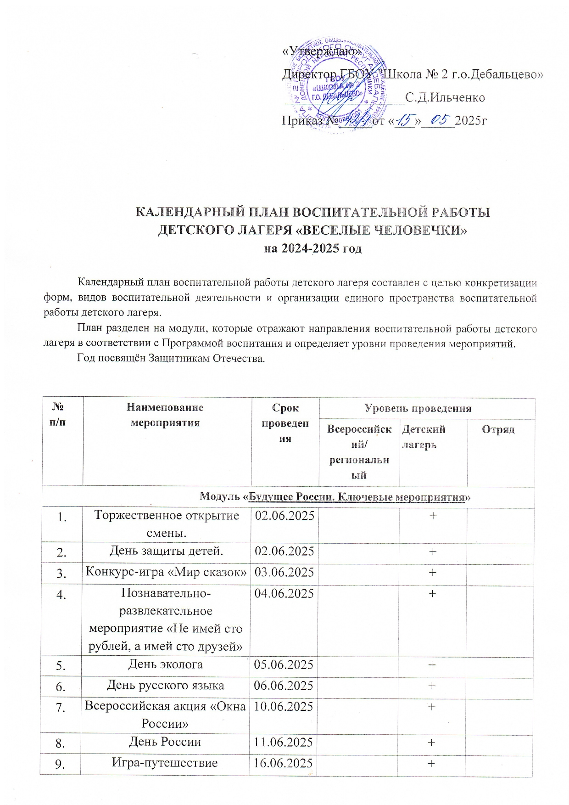

|  |  |  |  |  |  |
| --- | --- | --- | --- | --- | --- |
| 9. | «Экологический калейдоскоп» |  |  | + |  |
| 10. | Спортивное развлечение «Веселые старты» | 17.06.2025 |  | + |  |
| 11. | Выставка рисунков и викторина «Любимые герои отечественных мультфильмов»  (к юбилею киностудии «Союзмультфильм») | 16.06. – 19.06. |  | + |  |
| 12. | День медицинского работника | 18.06.2025 |  | + |  |
| 13. | Литературно-музыкальная композиция «У Лукоморья» | 19.06.2025 |  | + |  |
| 14. | День памяти и скорби | 20.06.2025 |  | + |  |
| 15. | Торжественное закрытие смены. | 20.06.2025 |  | + |  |
| **Модуль «Отрядная работа. КТД»** | | | | | |
| 1. | Проведение огоньков  (знакомства, огонек–анализ  дня, отрядная «свеча», огонек прощания, тематический огонек) | В течение смены |  | + |  |
| 2. | Часы общения. | В течение смены |  | + |  |
| 3. | Конкурс коллективного рисунка на асфальте «Ура, каникулы!» | 02.06.2025 |  | + |  |
| 4. | Мастер-класс по изготовлению элементов украшения к акции «Окна России» | 09.06-10.06. |  | + |  |
| 5. | Акция «День добрых дел» | 11.06.2025 |  | + |  |
| 6. | Эко-десант. Акция чистоты | 16.06.2025 |  | + |  |
| **Модуль «Самоуправленние»** | | | | | |
| 1. | Выборы органов самоуправления отряда (командир, помощник командира, вожатых) | 03.06.2025 |  | + | + |
| 2. | Заседания Совета лагеря | 03.06.2025  10.06.2025  18.06.2025 |  | + |  |
| 3. | «Отрядный огонек» – подведение итогов дня | Ежедневно |  | + |  |
| **Модуль «Здоровый образ жизни»** | | | | | |
| 1. | Утренняя зарядка. Игры на свежем воздухе. | Ежедневно |  | + |  |
| 3. | Пятиминутка здоровья «Начинаем новый день или о режиме дня» | В течение смены |  |  |  |
| 3. | Цикл профилактических бесед «Здоровый образ жизни» | В течение смены |  | + |  |
| 4. | Спортивное мероприятие «Быть здоровым модно» | 05.06.2025 |  | + |  |
| 5. | Игровая программа «В стране здоровья» | 18.06.2025 |  | + |  |
| **Модуль «Организация предметно-эстетической среды»** | | | | | |
| 1. | Оформление интерьера отрядной комнаты | 02.06.-04.06. |  | + |  |
| 2. | Музыкальное оформление для исполнения гимна | Еженедельно при подъеме при проведении торжесвенных линеек |  | + |  |
| 3. | Музыкальное оформление для проведения зарядки | Ежедневно |  | + |  |
| 4. | Озеленение территории лагеря (полив клумб, комнатных растений) | В течение смены |  | + |  |
| 5. | Оформление стенда лагеря | 02.06.-03.06 |  | + |  |
| 6. | Размещение на стенде творческих работ детей | В течение смены |  | + |  |
| 7. | Акция по уборке территории школьного двора «Чистый двор» | 16.06.2025 |  | + |  |
| **Модуль «Профилактика и безопасность»** | | | | | |
| 1. | Минутка безопасности «Знакомство с планом работы, законами и правилами поведения в лагере, инструктаж по ТБ» | 02.06.2025 |  | + |  |
| 2. | Минутки безопасности | Ежедневно |  | + |  |
| 3. | Беседа «Терроризм – угроза обществу» | 11.06.2025 |  | + |  |
| 4. | Беседа «Правила безопасного поведения на летних каникулах» | 20.06.2025 |  | + |  |
| **Модуль «Работа с вожатыми/воспитателями»** | | | | | |
| 1. | «Нормативно – правовая база по организации отдыха и оздоровления детей» (знакомство педагогов с основными документами, регламентирующими отдых и оздоровление детей, с должностными обязанностями, нормами охраны труда в лагере дневного пребывания) | Май |  |  |  |
| 2. | «Планирование и организация смены» (организация отдыха в лагере дневного пребывания, логика развития лагерной смены, знакомство с программой лагеря и планированием) | Май |  |  |  |
| 3. | Педагогический совет лагеря | В течение смены |  | + |  |
| **Модуль «Работа с родителями»** | | | | | |
| 1. | Прием заявлений родителей на отдых и оздоровление детей в пришкольном лагере | Май |  |  |  |
| 2. | Индивидуальные консультации | В течение смены |  | + |  |
| **Модуль «Экскурсии и походы»** | | | | | |
| **Модуль «Профориентация»** | | | | | |
| 1. | Беседа «Профессии моих родителей» | 04.06.2025 |  | + |  |
| 2. | Конкурс рисунков «Когда я вырасту, я буду работать... » | 04.06.-06.06. |  | + |  |